IX ENCUENTRO INTERNACIONAL LA ECONOMÍA
DE LOS TRABAJADORES

Rosario, Argentina
Septiembre 28,29 y 30 de 2023

LA ECONOMÍA DE LOS TRABAJADORES Y PODER POPULAR HACIA LA SUPERACIÓN DEL SISTEMA DEL CAPITAL
Rafael Enciso Patiño
encisorafaele@gmail.com

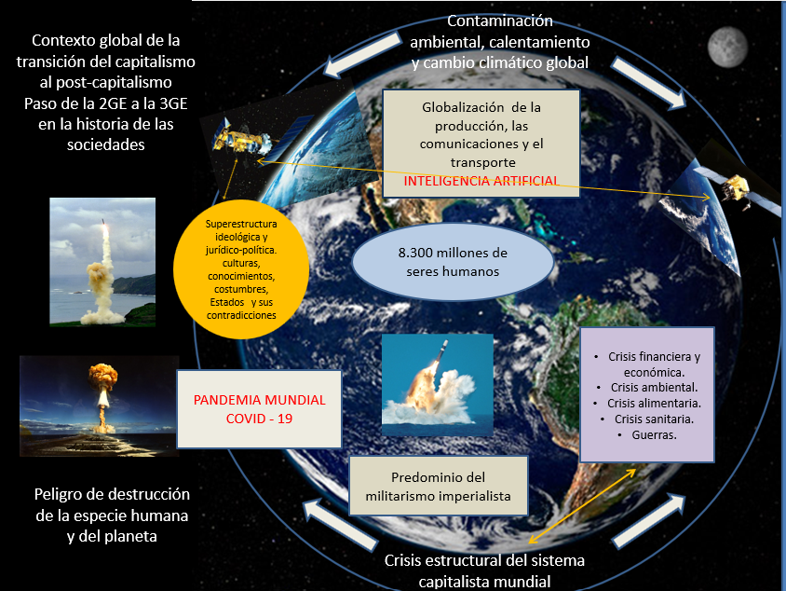
LA ECONOMÍA DE LOS TRABAJADORES Y PODER POPULAR HACIA LA SUPERACIÓN DEL SISTEMA DEL CAPITAL
Rafael Enciso Patiño

Resumen

Se trata de las características, significado y trascendencia histórica del Movimiento Internacional La Economía de los Trabajadores y Trabajadoras, que a partir de las contradicciones trabajo/capital en el siglo XXI y las luchas sociales y de clases que ellas generan, ha empezado a prefigurar las características de una economía y un sistema socioeconómico poscapitalista, capaz de superar el sistema explotador del capital. Se analiza el desarrollo humano desde el descubrimiento de la agricultura, la producción de excedentes y el surgimiento del Estado, y los sucesivos modos de producción en los que unos seres humanos han explotado el trabajo de otros, hasta el actual sistema capitalista en su fase neoliberal, para encontrar los elementos esenciales comunes que los caracterizan y los que deben sustituirlos para superarlo.

Palabras clave: Economía de los trabajadores; Sistema Capitalista; Trabajo; Cadenas y redes socioeconómicas territoriales.

THE WORKERS' ECONOMY AND PEOPLE'S POWER TOWARDS OVERCOMING THE CAPITAL SYSTEM
Abstract
This document deals with the characteristics, meaning and historical significance of the International Movement for the Workers' Economy, which, based on the labor/capital contradictions in the 21st century and the social and class struggles that they generate, has begun to prefigure the characteristics of a post-capitalist economy and socio-economic system, capable of overcoming the exploitative system of capital. Human development is analyzed from the discovery of agriculture, the production of surpluses and the emergence of the State, and the successive modes of production in which some human beings have exploited the work of others, up to the current capitalist system, to find the common essential elements that characterize them and those that must replace them to overcome it.
Keywords: Workers' economy; Capitalist system; Job; Chains and territorial socioeconomic networks.

El sistema del capital, el Estado y la política
Las estructuras y relaciones económicas, políticas, sociales y culturales en la sociedad capitalista actual, en la cual predomina la monstruosa y voraz globalización neoliberal, son el resultado de un largo proceso de desarrollo histórico, iniciado hace unos 10.000 años, con el surgimiento de la agricultura y la división social del trabajo y su estructura jerárquica, que permitieron el aumento progresivo de su productividad y la generación de excedentes.
En un primer tiempo, en la producción de alimentos y otros bienes de primera necesidad por encima del mínimo vital, y posteriormente, en la producción de otros bienes. Entre estos, los suntuarios, así como la construcción de ciudades y enormes infraestructuras productivas y su apropiación por grupos sociales minoritarios y dominantes de la sociedad. En este período de transición de la primera a la segunda gran época de la historia de la humanidad, la del sistema del capital, que es en la que estamos viviendo, surgieron y se desarrollaron las clases sociales con intereses contrapuestos (explotadoras y explotadas) y el Estado.
El Estado, y sus instituciones civiles, militares, religiosas o ideológicas y de la “costumbre”, ha sido desde entonces el principal medio complejo, mediante el cual los grupos humanos conformados en clases sociales dominantes controlan y organizan las sociedades en sistemas integrados con sus componentes políticos, económicos, sociales y culturales, para hacer posible la reproducción del organismo social en los territorios bajo su dominio. De manera central, la explotación de las clases trabajadoras, que producen la riqueza social, que les permite vivir con privilegios y opulencia.
En las antiguas sociedades tributarias, esclavistas y feudales, así como en las modernas sociedades capitalistas y en las de tipo soviético (que hicieron implosión y desaparecieron sin conseguir el propósito inicial de superar la explotación de los trabajadores y construir la sociedad socialista), el proceso social de trabajo es controlado por las clases dominantes (la burguesía en el caso de la sociedad capitalista), buscando su máxima productividad con las tecnologías disponibles en cada tiempo y lugar. El objetivo principal es: hacer que los trabajadores produzcan la mayor cantidad de bienes, servicios y conocimientos, una parte de los cuales se apropian sin compensar justamente a sus productores por el trabajo realizado, para satisfacer de forma amplia o total sus necesidades materiales y culturales, prioritarias y suntuarias, y garantizar sus privilegios y poder.

Grafica 1. Tres grandes épocas y dos grandes transiciones en la historia de la humanidad
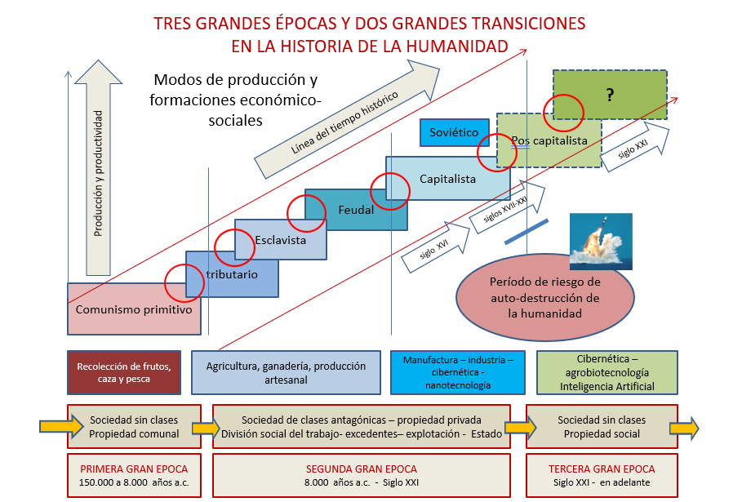
Fuente: Elaboración propia de Rafael Enciso

Para lograr este propósito, el Estado con sus personificaciones, adquiere la condición de sujeto colectivo sometido por las clases dominantes, que, para legitimar su existencia, se ve obligado en cierta medida a preservar la vida y satisfacer las necesidades vitales de una parte de la población y los trabajadores. Lo hace con productos e infraestructuras, casi siempre de baja calidad y con frecuencia precarias.
Pero, además lo hace siempre, asegurando su subordinación a las clases dominantes explotadoras, y garantizando que ellas puedan apropiarse de las ganancias con las cuales viven de manera privilegiada.
Una gran parte del pueblo y los trabajadores, que en determinado momento y por diversas circunstancias, deja de ser útil al sistema del capital, o no es considerada como mercado que genera ganancias, es transformada en población sobrante para el capital. Es marginada y condenada al hambre, la miseria y la muerte. Como últimos recursos para sobrevivir, algunos de nuestros hermanos y hermanas más pobres, recurren a la prostitución y a diversas formas de delincuencia.
Los sectores dominantes, explotadores y parasitarios de la sociedad, se han enriquecido de manera incesante, hasta el punto en que, desde los inicios del siglo XXI, mediante la globalización neoliberal y la concentración de la propiedad que ella ha acelerado, alrededor de 500 empresas transnacionales controlan más de la mitad de todos los activos económicos del planeta, mientras que más de 1.000 millones de seres humanos padecen de desempleo, hambre y miseria extrema.
Mediante diversas formas, que han variado a lo largo de la historia, pero que siempre combinan en diversas proporciones la violencia y la represión, con el control ideológico y cultural y con medidas económicas legales e ilegales de la clase dominante, los trabajadores han sido expropiados de los medios de producción para obligarlos a vender su fuerza de trabajo por un salario.
Así, han sido despojados de su potestad para tomar las decisiones fundamentales que afectan su vida, como son las concernientes al proceso de trabajo; a los productos y valores generados; a su distribución, intercambio y consumo. En otras palabras: los trabajadores han sido despojados del control de sus condiciones materiales de existencia, y por tanto, del control de sus propias vidas. Han sido alienados.

Gráfica 2. Sistema de reproducción metabólico social con explotación de los trabajadores en la sociedad de clases
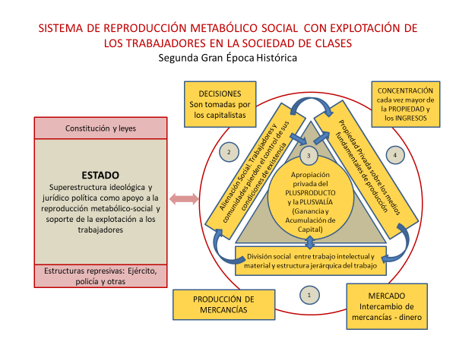
Fuente: Elaboración propia de Rafael Enciso

La Economía de los Trabajadores y la autogestión
El Movimiento Internacional «La Economía de los Trabajadores», está conformado por trabajadores y trabajadoras autogestionados de empresas recuperadas en estos primeros 23 años del siglo XXI, en principio, en Argentina desde 2002 y luego en otros países de América Latina y el mundo, al cual se han ido articulando cooperativas y otras formas de la economía solidaria y trabajadores sin patrón de los más diversos sectores económicos, tales como pequeños productores rurales, campesinos, pescadores, mineros, artesanos, de la cultura y otros trabajadores urbanos organizados, de cada vez más países y continentes.
En este marco, el movimiento se viene desarrollando, con matices diferenciados, de acuerdo con las condiciones particulares (políticas, económicas, sociales y del conocimiento), de cada sector económico, país y región, como resultado de la agudización de las contradicciones del sistema capitalista y de la lucha de los trabajadores por sobrevivir y mejorar sus condiciones de vida y de trabajo. Es un proceso que quizás, sin que nadie se lo haya propuesto inicialmente de manera expresa, es afín y da continuidad de manera particular en las condiciones contemporáneas, a la lucha organizada y consciente de los trabajadores, en el proceso que describieran Marx y Engels en el Manifiesto Inaugural de la Primera Asociación Internacional de los Trabajadores, hace más de 150 años. Un proceso que se resume en la contradicción general entre trabajo y capital.
Destacamos: la producción cada vez más social y la apropiación privada de los resultados del trabajo; la división internacional del trabajo entre países industrializados con alto nivel de desarrollo científico y tecnológico, y países atrasados productores de materias primas e importadores de todo lo demás; y la feroz competencia entre los capitalistas y entre todos los países imperialistas.
Resultado: incontables guerras, calentamiento de la atmósfera y cambio climático global; consumismo desenfrenado, extractivismo minero y agronegocios, que destruyen cada vez más los ecosistemas y ponen en alto riesgo la sobrevivencia de la especie humana y el planeta Tierra.
Las empresas con menor nivel de desarrollo tecnológico y por tanto con menor productividad del trabajo, no pueden sostenerse en el mercado y quiebran, o incluso antes de que ello ocurra, son desmanteladas, vaciadas y abandonadas por los propietarios capitalistas en tanto ya no producen la rentabilidad y las ganancias que ellos requieren para mantenerlas activas.
Los trabajadores quedan a la deriva, sin que les paguen sus prestaciones sociales que incluyen las cesantías y salarios atrasados. Quedan sin ingresos para satisfacer sus necesidades vitales junto con sus familias. Si no pueden conseguir con prontitud un trabajo alterno, o acceder a otras fuentes de subsistencia legales, lo cual es más o menos difícil según las tasas de desempleo, los cambios tecnológicos cada vez más veloces (como es la aplicación de la Inteligencia Artificial a las actividades económicas) y la mayor edad de los trabajadores, quedan condenados al hambre, la miseria, la indignidad, la muerte lenta, y la delincuencia o la criminalidad, con frecuencia aprovechada políticamente por el sistema para legitimar políticas represivas contra las comunidades organizadas. Como estas personas no son mercado efectivo para el capital, o han dejado de serlo, y ya no es posible obtener de ellos ninguna ganancia, estos hermanos nuestros han sido convertidos por el sistema capitalista, en población sobrante, marginal, ¡desechable!
Otro tanto ocurre con los artesanos y trabajadores rurales, ya sean asalariados, o pequeños productores campesinos, pescadores, indígenas y otros, que por diversas razones ya no pueden mantener las condiciones que mínimamente les permitan reproducir sus vidas y las de sus familias con sus pequeñas empresas o por medio de la economía familiar de autoconsumo, ni pueden mantenerse en el mercado, si es que en algún momento lograron integrarse al mismo, porque dejan de ser “competitivos” y se quiebran, convirtiéndose en desempleados y marginados, en la misma medida en que las grandes empresas y monopolios (principalmente transnacionales) asumen cada vez más el control de los recursos financieros y de crédito, de tierras y territorios, aguas, energía, comunicación, herramientas y equipos, transportes, mercados, semillas e insumos de todo tipo; es decir, obtienen el control de los mercados y de los diversos eslabones del ciclo económico con lo cual imponen a toda la sociedad sus condiciones y los precios de compra y venta de los productos y servicios.
Hasta hoy, las comunidades urbanas y rurales están mayoritariamente integradas por diversos tipos de trabajadores y sus familias, quienes a su vez somos los consumidores mayoritarios de las mercancías: bienes y servicios de baja o mediana calidad, producidos o prestados en gran escala por las empresas capitalistas. ¡Todos somos explotados de una u otra manera, o de todas las formas posibles, por el sistema del capital y sus personificaciones, que se enriquecen a costa del trabajo explotado, el sufrimiento y la pobreza de todos los demás!
El sistema del capital es incapaz de satisfacer de manera completa y con cobertura universal las necesidades materiales, culturales y espirituales de los pueblos del planeta, porque la lógica que rige al sistema es la acumulación de la ganancia. Por ello sigue habiendo contradicciones como la existencia de millones de familias sin techo y millones de casas vacías; millones de hambrientos y despilfarro de alimentos; desempleo y recursos sobrantes en espera de la inversión que genere ganancias privadas. La cultura consumista y el uso de tecnologías destructoras del ambiente y la salud, orientadas a obtener a toda costa la máxima ganancia, conducen a la humanidad a un callejón sin salida... que se expresa en el calentamiento global y el cambio climático. En el camino y al final de ese callejón, para miles de millones de seres humanos, solo se encuentran el hambre, la enfermedad y la pobreza... Y en escala global, la muerte de los ecosistemas y de miles de especies del planeta, incluida la especie humana.

Gráfica 3. Contexto global de la transición del capitalismo al poscapitalismo. Paso de la segunda gran época (2GE) a la tercera gran época (3GE) en la historia de las sociedades

Fuente: Elaboración propia de Rafael Enciso

Por tales razones, los trabajadores de todo tipo, urbanos y rurales, artesanos, industriales, intelectuales, los movimientos sociales populares y las comunidades organizadas, nos vemos en la necesidad y estamos en la obligación y el deber de construir desde ahora, de manera conjunta y progresiva, nuevas formas de organización de la sociedad, de la política y la economía, que permitan construir de manera progresiva las bases de una sociedad poscapitalista, capaz de satisfacer las necesidades vitales y propiciar el desarrollo humano integral de nuestros pueblos en armonía con la naturaleza.
Esto tiene que realizarse en territorios concretos, con sus características particulares geológicas, ambientales, geopolíticas y socioculturales, lo que incluye las infraestructuras territoriales: energía, agua, conectividad urbano - rural, vías, transporte y comunicaciones locales, regionales, nacionales e internacionales.
La Economía de los Trabajadores, en cualquiera de las unidades económicas, ya sean de producción o de servicios, o en las cadenas y redes socioeconómicas en las cuales deben integrarse para ser sostenibles en el tiempo, se caracteriza por la autogestión, que, para obtener los mejores resultados sociales y ambientales, debería guiarse por los más altos valores éticos y humanistas, con un modelo de gestión flexible al servicio de los trabajadores, las comunidades y los pueblos del planeta. La autogestión para nada debe comprenderse como autarquía o falta de integración y articulación con otros procesos económicos y sociales. Para desarrollar plenamente su potencial transformador, la autogestión requiere de mucha planificación en el ámbito de las empresas, localidades y regiones, y de transformaciones en el ámbito del derecho y la justicia; así como de elaborar y desarrollar la economía política del trabajo, en el orden nacional e internacional. A propósito, resulta útil estudiar la experiencia de la antigua Yugoeslavia. País que fue disuelto por los hechos ocurridos entre 1991-92, como resultado de la implosión del sistema socialista de la Unión Soviética y Europa oriental y por la guerra impuesta por las políticas imperialistas que condujeron a la formación de seis nuevas repúblicas: Eslovenia, Croacia, Bosnia-Herzegovina, Montenegro, Macedonia del Norte y Serbia.
La autogestión, incluso promovida y elevada a política de Estado, como ocurrió en ese país, no debería reproducir la competencia anárquica del mercado capitalista, pues ésta fue una de las causas que llevó a Yugoeslavia a su desaparición como Estado, después de haber sido destrozada por una guerra desatada por el militarismo imperialista. La autogestión tiene diversos niveles, límites y alcances en su desarrollo, según el sistema socioeconómico y político-cultural en que se realiza. Hace falta ser conscientes de ello. En la sociedad capitalista actual, controlada por monopolios, con frecuencia transnacionales, la división social y técnica del trabajo, la especialización y fragmentación cada vez mayor de la producción, alcanzan niveles extraordinarios, inimaginables hasta hace pocos años.
Cientos de miles de empresas son controladas por alrededor de 500 conglomerados transnacionales que integran de manera monopólica y a su servicio, los procesos de financiación, producción, distribución, intercambio y consumo. Y además, controlan los gobiernos. Más aún, controlan los Estados con sus poderes legislativo, ejecutivo y judicial, que utilizan de manera sistemática para asegurar su dominio sobre las clases sociales trabajadoras. ¡Sobre TODAS las clases trabajadoras!, seamos o no, conscientes de ello. ¡La libertad de que disponemos en el sistema capitalista es extremadamente limitada!
Este límite resulta de una libertad abstracta, es decir, libertad relativa de los trabajadores, sin dominio real de su propia fuerza de trabajo, que, en el sistema del capital, como norma general, solo es comprada y utilizada por los capitalistas según sus propios intereses. Pero precisamente por ello, debemos utilizar con la máxima inteligencia y perspectiva estratégica verdaderamente emancipatoria, las pocas libertades que existen en las democracias burguesas. Y será necesario elaborar una nueva comprensión del concepto de libertad y democracia, en el marco de construcción colectiva de la economía política del trabajo.
Como han podido experimentar los trabajadores de las empresas recuperadas, ¡sin excepción alguna!, la autogestión en el ámbito de las empresas, es decir, la capacidad de tomar decisiones y hacer que ellas se cumplan, se encuentra determinada por los conocimientos, organización y capacidad de los trabajadores; pero al mismo tiempo, está determinada y restringida por las condiciones generales del medio en que se encuentran: Por el tipo de Estado, gobierno, modelo de desarrollo y políticas públicas de los países; por las características del mercado, por las posibilidades de acceder a medios de producción, créditos y las tasas de interés, por el acceso a los servicios de agua y alcantarillado, energía, comunicaciones, y sus tarifas; por el acceso a las materias primas, herramientas, equipos y sus precios, para sólo mencionar algunos factores sin los cuales no es posible producir.
El caso del aumento exagerado de las tarifas, impuesto en Argentina durante el gobierno de Macri (2015-2019), que puso en riesgo de quiebra a las empresas recuperadas por los trabajadores, así como a otras pequeñas empresas, y la represión que ese gobierno desató contra ellas, es demostrativo. Pero, además, por las trabas que, con frecuencia pone la burocracia de manera deliberada con el objetivo de dificultar a los trabajadores la obtención de los permisos, autorizaciones y licencias que deben otorgar las instituciones públicas, generalmente plagadas de burocratismo y corrupción, para el funcionamiento de las empresas.
Vale destacar, la parcialidad de la justicia y los jueces en favor de los capitalistas, salvo algunas honrosas excepciones que siempre existen, que se manifiesta en medidas judiciales que ordenan devolver las fábricas y/o empresas a sus antiguos propietarios, después que las abandonaron y fueron recuperadas y valorizadas por los trabajadores mediante muchos años de sacrificio y enormes esfuerzos.
Todos estos aspectos son en buena medida determinados o influidos por las políticas públicas de los países y por el modelo económico imperante en la actualidad mundial, que desafortunadamente, es el neoliberal, así como, por los programas y proyectos de inversión de los gobiernos. En otras palabras, las condiciones generales en la cuales se forman y desenvuelven las unidades económicas y las empresas, son determinadas en el ámbito de la política. Por ello, los trabajadores NO podemos ser apolíticos, ni políticamente neutrales. Menos aún los de las empresas cooperativas autogestionadas y debemos presionar por la modificación de las políticas públicas existentes, y proponer otras nuevas, en favor de la clase trabajadora.
La Economía de los Trabajadores: autogestión y Poder popular
Los trabajadores vinculados al Movimiento Internacional LA ECONOMÍA DE LOS TRABAJADORES, tenemos el compromiso de construir, impulsar y/o apoyar, las políticas y acciones afines a los intereses de los trabajadores, las comunidades y la humanidad. Para esto, debemos construir Poder Popular, autogobierno del pueblo, en la medida de lo posible, en territorios y países.
Esto implica que los trabajadores en conjunto con las comunidades (compuestas por trabajadores y otros grupos poblacionales, todos consumidores de bienes y servicios), controlemos de manera colectiva los medios y factores de la producción y ejerzamos la democracia participativa de manera organizada y consciente, en la toma, ejecución, seguimiento y control de las decisiones en los aspectos fundamentales del proceso social de trabajo y sus resultados.
Estas decisiones se sintetizan en un modelo de gestión flexible, pero siempre congruente con los VALORES Y PRINCIPIOS HUMANISTAS de los trabajadores y las comunidades con las cuales se interrelacionan y de las cuales son parte integrante, buscando la mayor armonía posible con la naturaleza. Estas decisiones son en términos generales las referentes a:
a) Formulación de las políticas de las empresas o agrupaciones de empresas y redes socioeconómicas; y en un nivel territorial más elevado, determinar o influir de manera significativa en la formulación de las políticas públicas y planes de desarrollo de los entes territoriales (alcaldías en principio), juntamente con otras organizaciones y movimientos sociales.
b) Elaboración del plan de trabajo anual y del plan de desarrollo estratégico de las empresas.
c) Elaboración de los presupuestos.
d) Ejecución y control del plan de trabajo y definición de tecnologías y procesos productivos.
e) Control de las compras, la producción y el destino de los productos.
f) Determinación de las calidades, cantidades y precios de venta.
g) Distribución de los excedentes.

Gráfica 4. Claves de la transición a una sociedad poscapitalista.
Economía política de la clase trabajadora

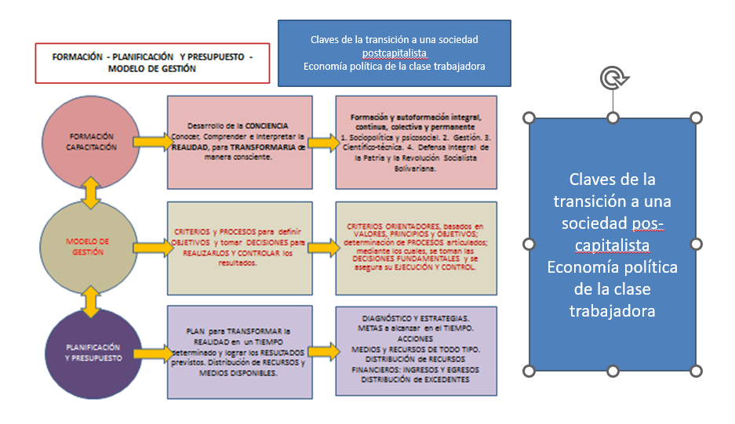
Fuente: Elaboración propia de Rafael Enciso
Es la construcción de Poder Popular, a partir de las unidades productivas en el ámbito territorial. Porque “poder popular”, expresado de una manera sencilla, es la capacidad del pueblo y los trabajadores organizados, de participar en la toma de las decisiones fundamentales sobre todo aquello que afecta de manera significativa, su vida y su trabajo, y hacer que estas se cumplan.
La economía de los trabajadores estratégicamente debe orientarse a construir Poder Popular en los territorios concretos, en la interacción urbano-rural con las comunidades, los movimientos sociales populares y los consumidores, con el fin de planificar de manera conjunta, no solo la producción de bienes y la prestación de servicios que permitan satisfacer sus necesidades y mejorar su vida en el corto plazo; sino que, con una perspectiva estratégica, permitan transformar progresivamente bajo la gestión colectiva de los sujetos sociales del mundo del trabajo, conjuntamente con las más diversas organizaciones populares democráticas, la manera como se satisfacen las necesidades materiales, culturales y espirituales de la sociedad y propician su desarrollo integral y sostenible, teniendo en cuenta y transformando al mismo tiempo las principales dimensiones del desarrollo humano, a saber: cultural, político-militar, económica, social, ambiental, territorial, histórica e internacional (El Desarrollo de las naciones: hacia un nuevo paradigma, Utria, Rubén Darío, Sociedad Colombiana de Economistas, 2002).

Gráfica 5. La reproducción de la especie humana, la planificación y las dimensiones de la dinámica social
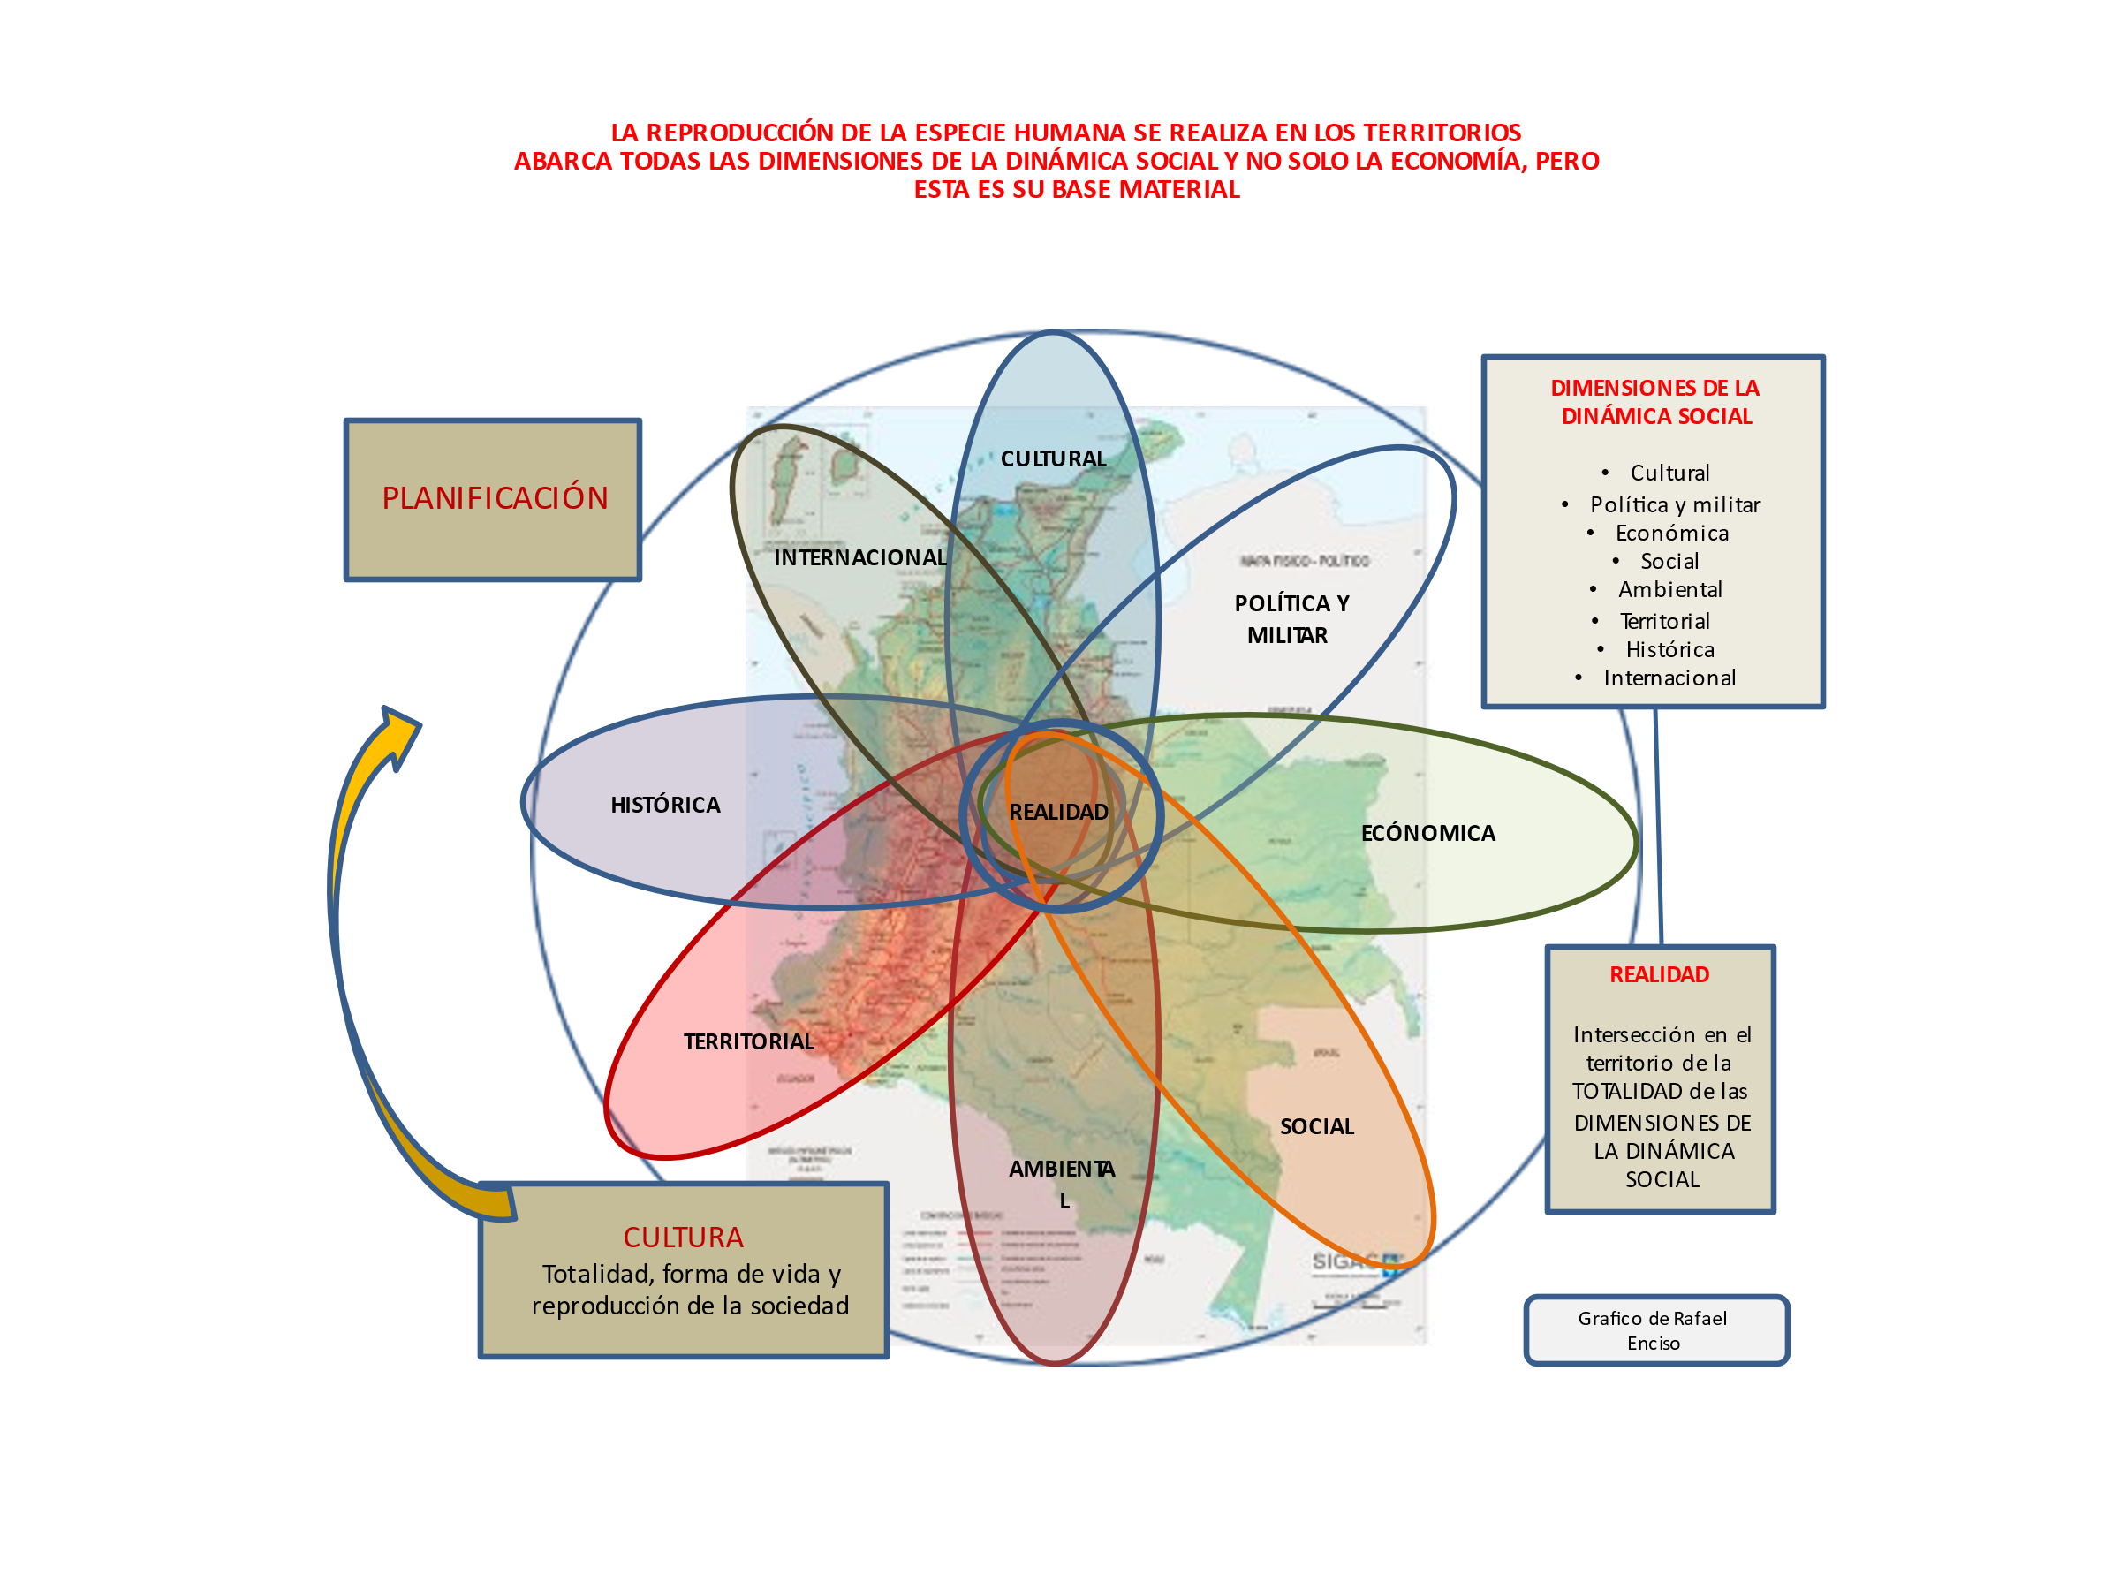
Fuente: Elaboración propia de Rafael Enciso, con base en El Desarrollo de las Naciones: Hacia un nuevo paradigma, Utria, Rubén Darío, Sociedad Colombiana de Economistas, 2002)
Para beneficio de los trabajadores, los pueblos y la humanidad, lo dicho puede hacerse solo, en tensión y confrontación con las estructuras económicas, políticas, jurídicas y culturales del sistema del capital. En la actualidad, el Movimiento Internacional La Economía de los Trabajadores, junto con otros movimientos políticos y sociales con intereses afines, tiene esa responsabilidad histórica.

Gráfica 6. Sistema de reproducción metabólico social de cooperación entre los productores y las comunidades libremente asociados

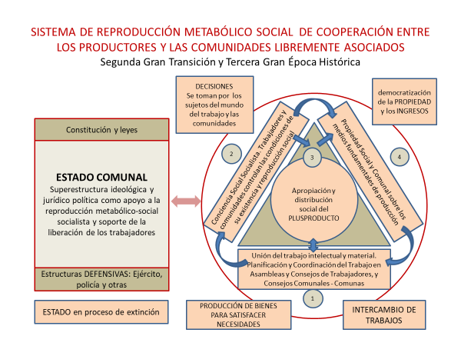
Fuente: Elaboración propia de Rafael Enciso

Construcción de redes y cadenas socioeconómicas territoriales
Por conveniencia general de la sociedad, para contribuir a generar trabajo productivo e ingresos para la población, producir bienes y prestar servicios verdaderamente necesarios para la vida en comunidad, de manera socialmente eficiente y sostenible en armonía con la naturaleza, y distribuirlos a precios justos con criterios de equidad, igualdad compleja, justicia social, solidaridad y eficiencia económica, es necesario y pertinente que, el Movimiento Internacional La Economía de los Trabajadores, en conjunto con otros movimientos sociales afines y complementarios: campesinos, indígenas, afrodescendientes, mujeres, ambientalistas, derechos humanos, juveniles, y otros, articulados (pero sin perder su autonomía) con los entes político territoriales y las instituciones públicas que estén influidas o sean expresión del Poder Popular, que cuenten con personal y directores humanistas, promuevan la organización de la población en cooperativas y otras formas asociativas de la economía solidaria, impulsando y planificando su articulación en redes y cadenas socio-económicas territoriales de financiamiento, producción, distribución, intercambio y consumo.

Grafica 7. Ciclo económico del sistema de reproducción metabólico social y del proceso de financiamiento, producción, distribución, intercambio y consumo

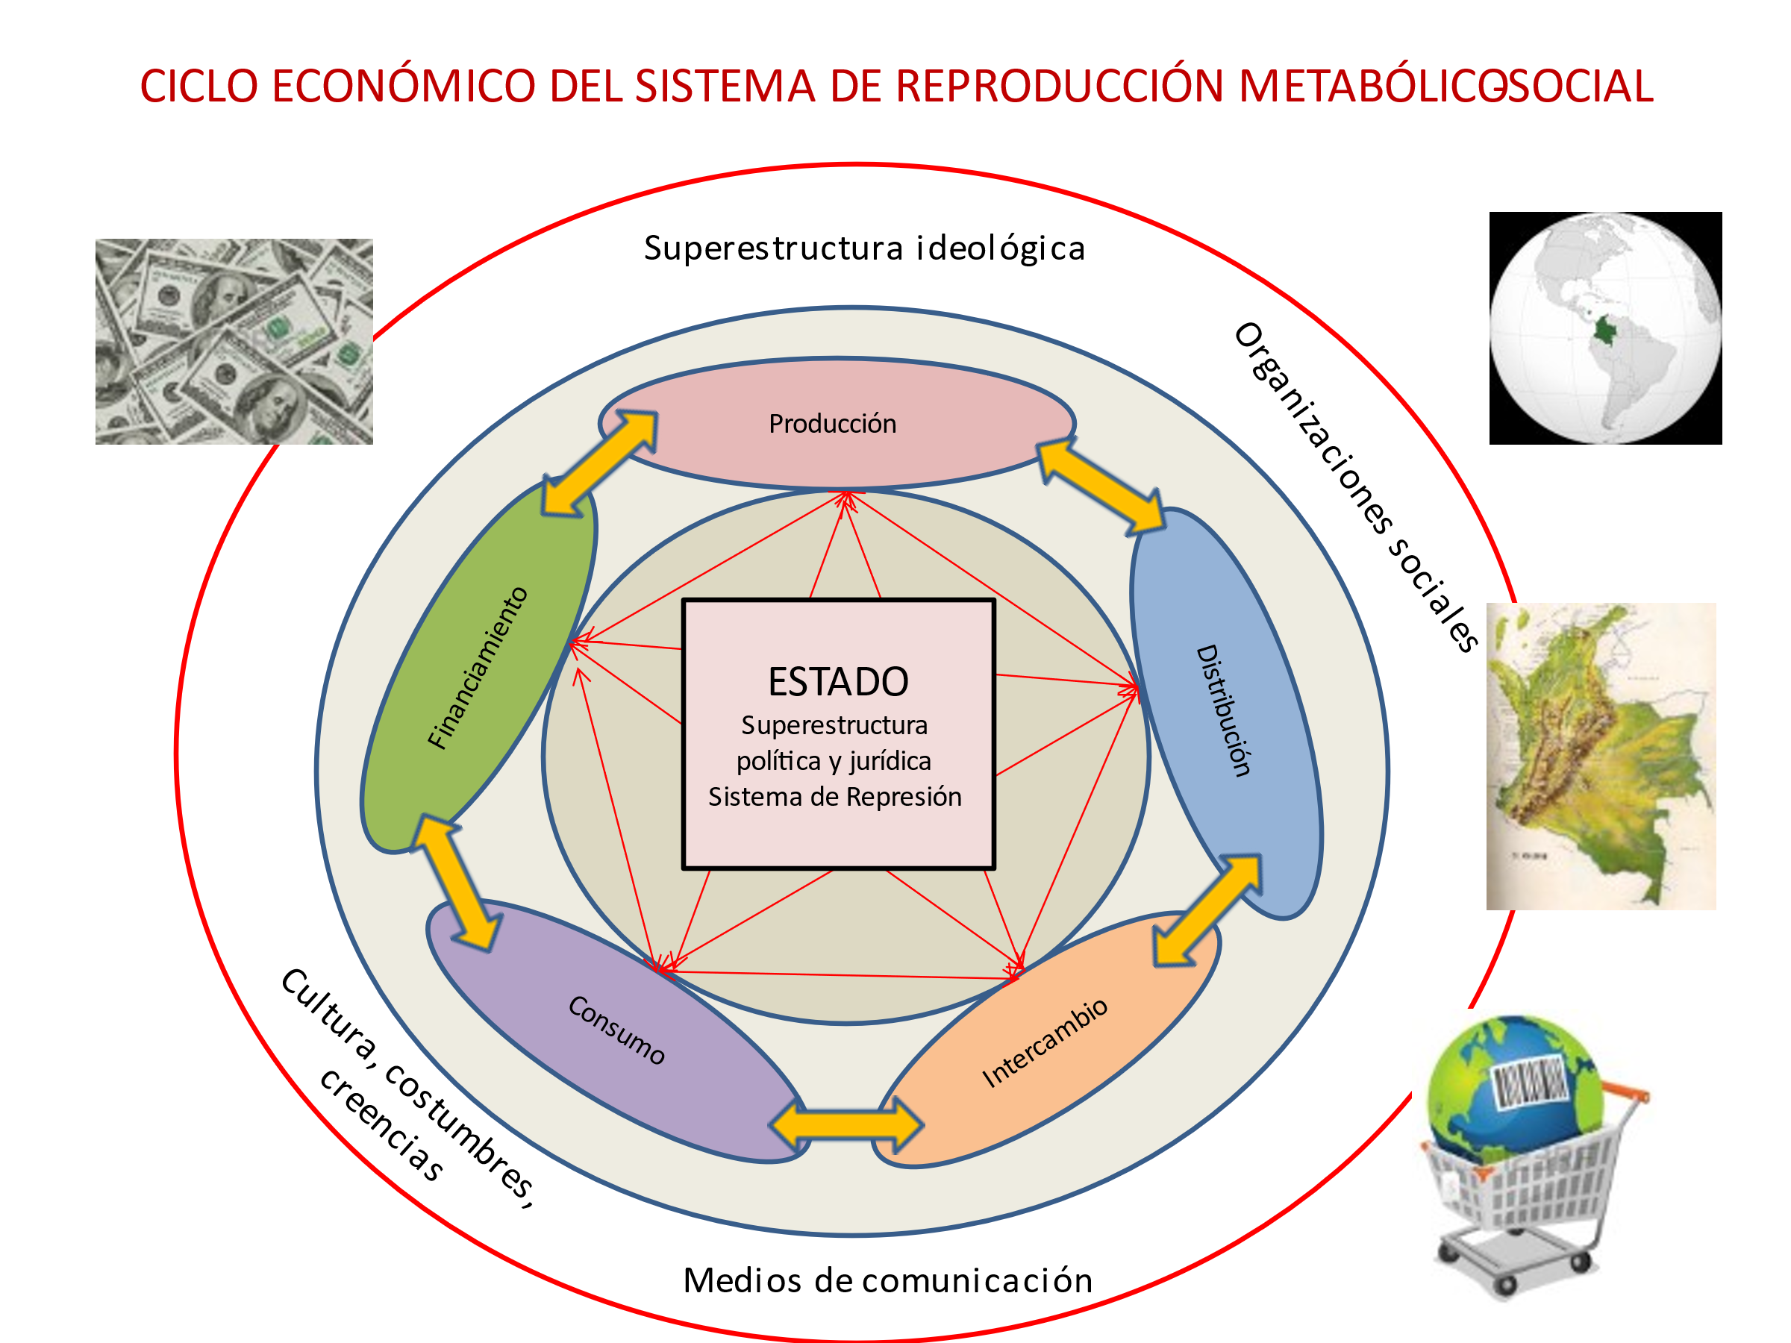

Fuente: Elaboración propia de Rafael Enciso

En estas cadenas y redes socioeconómica, podrán participar de manera complementaria, con inteligentes y novedosos esquemas de asociación, los más diversos grupos y movimientos sociales, tanto urbanos como rurales, para crear una poderosa sinergia solidaria con proyección y efectos políticos, que permita aprovechar a fondo sus capacidades y potencialidades, haciendo coincidir de manera complementaria sus condiciones de productores y consumidores (prosumidores).
Así como la propiedad privada es hegemónica en el sistema del capital, aunque coexista con otras formas de propiedad, es preciso pensar la forma de propiedad hegemónica correspondiente al poder popular.
A estas redes y cadenas socio económicas, podrán integrarse las cooperativas o empresas asociativas solidarias y las más diversas formas de producción y propiedad: familiar, comunitaria y solidaria; pequeña y mediana empresa privada; empresas públicas y mixtas que, constituidas en diversas formas asociativas solidarias, pueden incluir algunas o todas las anteriores. Es conveniente promover las alianzas Público-Comunitarias que permitan impulsar el autogobierno de las comunidades. Las orientaciones estratégicas serán determinadas por el propósito de alcanzar los mayores beneficios sociales posibles. Es fundamental impulsar nuevas formas de relación verdaderamente democráticas, equitativas y complementarias, entre productores y consumidores urbanos y rurales.
El mundo capitalista, las grandes ciudades donde ahora se concentra la mayor parte de la población mundial (que vive en gran medida separada de la naturaleza) y la producción industrial que les son característicos, se desarrollaron primeramente a costa de super-explotar a los trabajadores del campo. De él extrajeron y extraen los alimentos que nos permiten reproducir la vida, y los recursos naturales, para convertirlos en fuentes de combustibles y materias primas para las industrias.
Durante centenares de años, mientras las ciudades y las industrias crecían, y los terratenientes y capitalistas de diversos tipos se enriquecían, los campesinos y sectores rurales se empobrecían y empobrecen de manera continua. Al final, después de explotar las tierras y de extraerles todas sus energías, aguas, minerales y nutrientes, los campesinos o productores agrícolas que sobreviven y permanecen en el campo, quedan viejos y enfermos, y los campos desolados. Los ecosistemas destruidos.
Es un proceso que aún continúa y continuará mientras el capitalismo siga existiendo, porque el llamado “desarrollo desigual”, que le es consustancial, significa que una parte de la sociedad se desarrolla mientras la otra se atrofia, muere y se sub-desarrolla. No hay duda alguna: en todo tiempo y lugar los capitalistas se enriquecen y concentran la propiedad y los ingresos a costa de apropiarse de la plusvalía generada por los trabajadores urbanos y rurales, lo que es equivalente a chuparles su sangre, su vida.
Por eso, es fundamental impulsar nuevas formas de relación verdaderamente democráticas, equitativas y complementarias, entre productores y consumidores urbanos y rurales.
Se trata de una condición básica que permitirá aprovechar en conjunto: sociedad civil organizada, academia e instituciones públicas (las que en verdad estén al servicio de la población), las potencialidades y capacidades de trabajo locales y regionales, para producir bienes, servicios y conocimientos que permitan superar la pobreza, satisfacer sus necesidades básicas, promover y respetar los Derechos Humanos, económicos, sociales, culturales y ambientales. Asimismo, mejorar de manera progresiva su calidad de vida, y en un futuro próximo, producir excedentes para otros territorios y para la exportación, generando divisas que permitan importar los bienes que no son producidos en el ámbito nacional.
Re-ingeniería cultural y transformación social
El proceso de ejercicio y aprendizaje de la autogestión por parte de los trabajadores y del Poder Popular o autogobierno del pueblo a escala local; que avance y se proyecte progresivamente hacia las escalas departamental, regional y nacional, deberá comprenderse como parte de un proceso de reingeniería cultural del pueblo y los trabajadores, en el cual se deberán producir cambios psico-sociales de carácter permanente. Cambios que incluyen la forma de percibir y comprender la realidad, la vida, las emociones y formas de sentir entre otras, para superar las mentalidades egoístas e individualistas formadas a la largo de nuestras vidas en la sociedad capitalista, para sustituirlas con valores y principios que contribuyan a construir sociedades donde los seres humanos tengamos la mayor posibilidad de ser felices, con base en el amor, la equidad, la igualdad compleja, la justicia social, la solidaridad, la honestidad, la eficiencia... y todos los valores verdaderamente útiles para la vida en comunidad, con respeto integral de los Derechos Humanos, que son a su vez, la base de la paz territorial, nacional e internacional.
Es necesario planificar y realizar investigaciones y estudios sistemáticos de los procesos de auto-transformación colectiva de los sujetos sociales vinculados a las entidades de Economía de los Trabajadores que se constituyan y a las cadenas y redes socioeconómicas en que se integren. Las investigaciones deberán incluir su incidencia en el restablecimiento y respeto a los Derechos Humanos y el impacto económico-social, político, cultural y psicosocial logrado en los territorios.
El Movimiento Internacional La Economía de los Trabajadores, debe crear sus propios centros de pensamiento y planificación estratégica desde las empresas y centros de trabajo, junto con sus propias escuelas de formación en autogestión. En efecto, un importante avance en esta dirección fue la 1ª Escuela Internacional de Autogestión, realizada en la Escuela Nacional Florestán Fernandes del Movimiento de los Trabajadores Sin Tierra - MST, en Sao Paulo, Brasil, entre los días 19 a 23 de abril de 2023, con participación de 130 líderes de empresas autogestionadas y académicos de 8 países de América Latina y España.
Al mismo tiempo, las empresas autogestionadas, pueden y deben hacer convenios con universidades e instituciones dedicadas a la investigación social y al desarrollo sostenible, que tengan experiencia en la interacción con las comunidades y los movimientos sociales, y en la producción de conocimientos para la transformación social, como son los casos del Programa Facultad Abierta de la Facultad de Filosofía de la Universidad de Buenos Aires - UBA, que las ha apoyado desde sus inicios y del Programa de Economía Solidaria de la Universidad de Toronto en Canadá, entre otros.
Hay que diseñar y aplicar métodos con enfoque sistémico y diferencial: territorial, cultural, racial, y de género, con perspectiva de economías de escala, que tengan en cuenta los efectos, oportunidades y limitantes producto de la globalización neoliberal y los múltiples tratados de libre comercio firmados por los gobiernos, al mismo tiempo que propugnan por el cambio y la superación del nefasto modelo económico neoliberal impuesto por las personificaciones del capitalismo mundial.
La planificación de las cadenas y redes socioeconómicas integrales se hará con participación de los emprendedores/as autogestionados/as; con apoyo de las instituciones públicas influidas por el Poder Popular, por el sector de la economía solidaria y la cooperación internacional, aprovechando y desarrollando los conocimientos existentes sobre perfiles territoriales por municipios y regiones.
Metodologías que deben promover la mayor transparencia en el manejo y uso de los recursos. Adicionalmente, la transparencia informativa y la lucha contra la corrupción, son indispensable, para que los recursos aportados por las instituciones públicas, la cooperación internacional y los ingresos generados por el propio trabajo de los emprendedores autogestionados y solidarios, sean utilizados de manera honesta y eficiente, cumpliendo su objetivo social: construir sociedades con autogobiernos populares, con paz estable y duradera para el buen vivir, en armonía con la naturaleza.
¡Viva la Economía de los Trabajadores! ¡Viva la paz, la solidaridad y el internacionalismo de los trabajadores! ¡Viva la vida!

RAFAEL ENCISO PATIÑO
Miembro del Comité Organizador Internacional del Encuentro Internacional La Economía de los Trabajadores, miembro del Colectivo desde Abajo, Colombia.
Economista con experiencia en dirección y coordinación de trabajo social comunitario, cooperativismo y economía solidaria; formulación y estructuración de planes de desarrollo y proyectos de inversión, productivos y con enfoque sistémico; reactivación económica, generación de empleo y trabajo productivo mediante procesos de autogestión y desarrollo empresarial comunitario. Diseño de sistemas de economía solidaria para el desarrollo local y regional. Sistemas agroalimentarios solidarios para la soberanía y seguridad alimentaria. Agroecología. Investigación y Educación para la Paz y el Desarrollo Humano Integral y Sostenible.
Planeación estratégica para el desarrollo económico y social. Formación para el desarrollo integral comunitario y la gestión participativa en empresas comunitarias, autogestionadas y de economía solidaria, articuladas en cadenas y redes socio-económicas territoriales orientadas al desarrollo humano a escalas: local, regional y nacional.
Desarrollo socioeconómico para construir la paz territorial. Construcción y Gestión de cadenas y redes socioeconómicas integrales, que articulan diversas formas de propiedad y tipos de tecnologías. Desarrollo endógeno de las regiones a partir de la construcción de empresas agroindustriales e industriales. Diseño de modelos de gestión para empresas industriales. Desarrollo Rural Integral y su articulación sostenible con los sectores urbanos.
Integridad empresarial. Sistemas de detección y prevención de riesgos de corrupción e incumplimientos normativos. Formación en cultura de integridad y transparencia informativa.

Ensayo preparado para ser publicado en 2023, en la Revista Trabajo Necesario de la Universidad Fluominense de Brasil.
Economista colombiano, miembro del Equipo Desde Abajo (Colombia) y miembro del Comité Internacional Organizador de los Encuentros Internacionales La Economía de los Trabajadores y Trabajadoras.
“Pero estaba reservado a la Economía política del trabajo el alcanzar un triunfo más completo todavía sobre la Economía política de la propiedad. Nos referimos a movimiento cooperativo, y, sobre todo, a las fábricas cooperativas creadas, sin apoyo alguno, por la iniciativa de algunas “manos” (“hands”)8 audaces. Es imposible exagerar la importancia de estos grandes experimentos sociales que han mostrado con hechos, no con simples argumentos, que la producción en gran escala y al nivel de las exigencias de la ciencia moderna, puede prescindir de la clase de los patronos, que utiliza el trabajo de la clase de las “manos”; han mostrado también que no es necesario a la producción que los instrumentos de trabajo estén monopolizados como instrumentos de dominación y de explotación contra el trabajador mismo; y han mostrado, por fin, que lo mismo que el trabajo esclavo, lo mismo que el trabajo siervo, el trabajo asalariado no es sino una forma transitoria inferior, destinada a desaparecer ante el trabajo asociado que cumple su tarea con gusto, entusiasmo y alegría.” Manifiesto inaugural de la Asociación Internacional de Trabajadores (AIT), 27 de octubre de 1864. Recuperado de http://grupgerminal.org/?q=system/files/1864-10-27-maniinauguralyestatutos-AIT_0.pdf
Andrés Ruggeri: “Macri dejó un desastre difícil de imaginar, las empresas recuperadas sufrieron mucho”. Para mayor información ver la entrevista a Andrés Ruggeri, publicada el 7 de marzo de 2020 en: https://www.elsaltodiario.com/mapas/entrevista-andres-ruggeri-macri-dejo-desastre-dificil-de-imaginar-empresas-recuperadas

